RENCANA PELAKSANAAN PEMBELAJARAN
( RPP) 1

Sekolah : SMP NEGERI 3 KALASAN
Matapelajaran : SENI BUDAYA (SENI RUPA)
Kelas / Semester : VIII / Gasal
Standar Kompetensi : 1.Mengapresiasi Karya Seni Rupa
Kompetensi Dasar : 1.1Mengidentifikasi jenis karya seni rupa terapan
Nusantara

Indikator : 1.1.1 Menjelaskan pengertian seni rupa terapan Nusantara
1.1. 2 Menyebutkan berbagai bentuk seni rupa terapan yang ada di Nusantara
1.2.3. Membedakan bentuk dan cirikhas karya seni rupa terapan yang ada di Nusantara
Alokasi waktu : 3X40 Menit ( 3 x Pertemuan )

A. Tujuan Pembelajaran
Peserta didik mampu :
1.1.1.1 Menjelaskan pengertian seni rupa terapan Nusantara
1.1.2.1 Menyebutkan bentuk karya seni rupa terapan Nusantara
1.2.2.2 Menyebutkan contoh karya yang termasuk karya seni rupa terapan
Nusantara dua dimensi
1.2.2.3 Menyebutkan contoh karya yang termasuk karya seni rupa terapan
Nusantara tiga dimensi
1.2.3.1 Menerangkan perbedaan bentuk karya seni rupa terapan dari daerah
Yogyakarta dengan daerah lain di Nusantara
      - Menerangkan perbedaan cirikhas karya seni rupa terapan dari daerah
yogyakarta dengan daerah lain di Nusantara

B. Materi Ajar :

Seni Rupa Terapan Nusantara
Seni rupa terapan adalah karya seni rupa yang dirancang untuk tujuan fungsional, yaitu untuk memenuhi kebutuhab fisik dan psikologis (kejiwaan) manusia. Seni rupa terapan memiliki fungsi guna atau pakai, berarti selain benda itu memiliki nilai seni (artistik) dan keindahan (estetis), namun juga memiliki fungsi pakai, atau dapat digunakan untuk kepentingan manusia.
Terdapat banyak ragam dalam bentuk seni rupa terapan di indonesia. Mulai dari rumah adat atau bangunan tradisional, senjata, sampai karya kerajinan.
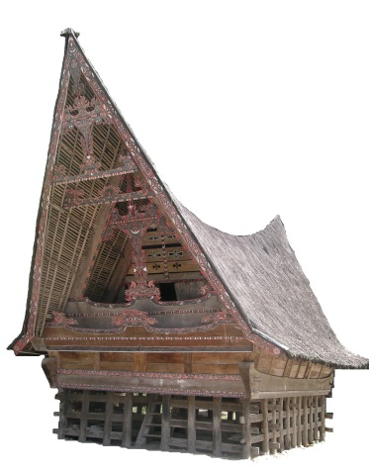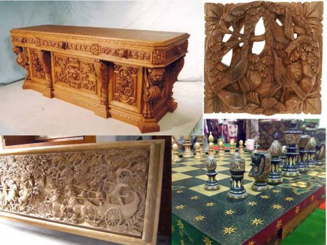
Gambar 1.0 ( rumah adat batak toba)Gambar 1.1 Berbagai ukiran pada karya kerajinan
Berbeda dengan seni rupa murni, seni rupa terapan bukan hanya mengutamakan keindahan, namun juga mengutamakan fungsi yang akan menjadi nilai plis pada setiap karya.
Karya seni rupa terapan berwujud dua atau tiga dimensi. Seni rupa terapan dua dimensi seperti batik dan tiga dimensi antara lain adalah kerajinan, patung, anyaman, dll.
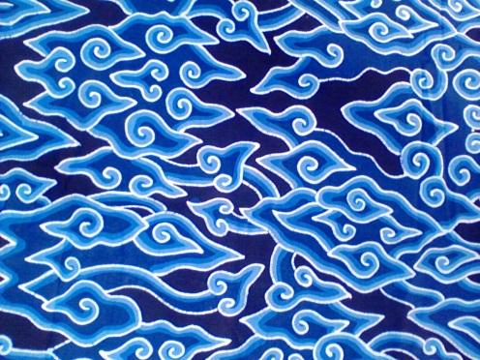
Gambar 2.0 Batik megamendung Gambar 2.1 Kerajinan kayu
Seni rupa terapan 2 dimensi seni rupa terapan 3 dimensi
Seni rupa terapan yogyakarta yang paling terkenal adalah batik, terdapat banyak sekali jenis batik mulai dari parang, truntum, kawung, dan masih banyak jenis batik keraton lainnya. Umumnya seni rupa terapan masih lekat dengan unsur keraton baik batik maupun jenis-jenis ukiran kerajinan yang masih sangat kental unsur “kekeratonanannya”.

C. Metode Pembelajaran : Model pendekatan CTL

D. Langkah-langkah Kegiatan Pembelajaran :
Pertemuan pertama
1. Kegiatan Pendahuluan
Apersepsi bercerita tentang keragaman karya seni rupa terapan yang ada di Nusantara, peserta didik memperhatikan sunguh-sungguh

2. Kegiatan Inti
  - Peserta didik membaca buku tentang seni rupa terapan di Nusantara dengan cermat
  - Mengamati berbagai karya seni rupa terapan melalui model, gambar atau audio visual dengan teliti dan cermat
  - Tanya jawab dengan penuh tanggungjawabtentang berbagai jenis karya seni rupa terapan Nusantara

3. Kegiatan Penutup
a. Memberi tugas kepada peserta didik untuk mengkaji berbagai jenis dan bentuk
karya seni rupa terapan nusantara sebagai bahan pembelajaran pada
pertemuanberikutnya (membiasakan peserta didik untuk selalu mempersiapkan diri
denganapa yang akan dilakukan esok)

Pertemuan kedua
- Kegiatan pendahuluan
Refleksi tentang pembelajaran seni rupa terapan Nusantara yang dilakukan pada pertemuan sebelumnya dan menanyakan tugas yang sudah disampaikan.

- Kegiatan inti
- Peserta didik membentuk kelompok ( tidak membedakan jenis kelamin ) masing-masing kelompok terdiri tiga s.d. lima orang.
- Berdiskusi (belajar demokratis) tentang jenis dan bentuk karya seni rupa terapan dari apa yang telah dipelajarinya.
- Merangkum dan Menuliskan hasil diskusinya (berbagai jenis dan bentuk karya seni rupa terapan nusantara) dikumpulkan sebagai laporan kepada guru

- Kegiatan penutup
Berdasarkan tugas yang dikerjakan peserta didik, guru menyimpulkan dan menjelaskan berbagai jenis dan bentuk karya seni rupa terapan nusantara.
Menyampaikan tugas kepada peserta didik untuk mencari ciri-ciri karya seni rupa terapan nusantara yang berbentuk dua dimensi maupun tiga dimensi.

Pertemuan ketiga
- Kegiatan pendahuluan
Refleksi tentang perbedaan karya seni rupa terapan dua dimensi dengan karya seni rupa tiga dimensi

- Kegiatan Inti
- Menayangkan berbagai karya seni rupa terapan nusantara dari berbagai daerah yang berbentuk dua dimensi maupun tiga dimensi melalui LCD , peserta didik mengamati dengan seksama
- Mengamati perbedaan bentuk karya seni rupa dua dimensi dengan karya seni rupa tiga dimensi
- membandingkan karya seni rupa terapan dari daerah Yogyakarta denga karya seni rupa terapan daerah lain di Nusantara
- menulis perbedaan bentuk maupun cirikhas antara karya seni rupa terapan dari daerah yogyakarta dengan daerah lain agar memahami perbedaan gagasan

3. Kegiatan penutup
Membuat kesimpulan perbedaan bentuk dn ciri khas karya seni rupa terapan dari daerah yogyakarta dengan karya seni rupa terpan daerah lain (kalimantan, sulawesi) di Nusantara

E. Sumber belajar : Buku teks, media cetak, internet dan berbagai macam benda
terapan
F. Penilaian
Teknik : Tes tertulis, Penugasan
Bentuk Instrumen : Tes Uraian terstruktur
Instrumen :
- Jelaskan pengertian seni rupa terapan
- Sebutkan bentuk karya seni rupa terapan Nusantara
- Sebutkan jenis karya seni rupa terapan nusantara yang termasuk dua dimensi
- Sebutkan jenis karya seni rupa terapan nusantara yang termasuk tiga dimensi
- amati gambar berikut ini :
deskripsikan asal dari mana dan ciri gambar tersebut
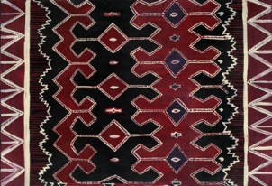
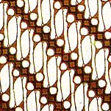

Gambar 1 Gambar 2
Kunci jawaban dan Penskoran
Nomor | Jawaban | Skor
1 | Seni rupa terapan adalah adalah hasil karya seni yang dibuat dengan tujuan untuk memenuhi kebutuhan hidup manusia sehari. | 10
2 | Bentuk karya seni rupa terapan dikelompokkan menjadi dua yaitu dua dimensi dan tiga dimensi | 20
3 | Yang termasuk karya seni rupa dua dimensi antara lain :kain batik, kipas, taplak meja, brosur, Spanduk, selebaran dll | 20
4 | Yang termasuk karya seni rupa tiga dimensi antara lain :gantungan kunci, boneka, vas bunga, asbak, meja, kursi, dll | 20
5 | Gambar 1 adalah motif parang rusak dari Yogyakarta  digunakan sebagai kain panjang, unsur motif yang digunakan adalah parang dan mlinjon, batik ini bermotif parang yang menggambarkan parang dan kekuasaan, mitos mengatakan ksatria yang menggunakan batik ini bisa berlipat kekuatannya.  Gambar 2 adalah motif sekon dari toraja  Motif "sekon" yaitu motif kain Toraja yang terdiri dari bentuk-bentuk meruncing, belah ketupat, segitiga dan bentuk anak panah. Bentuk-bentuk ini secara general melambangkan para leluhur/nenek moyang. Warna merah pada kain ini melambangkan kehidupan manusia dan kemurnian, sedangkan warna-warna gelap seperti hitam, ungu, biru, coklat tua diasosiasikan dengan kematian. Kain ini biasa digunakan sebagai kan kafan atau diletakkan di langit-langit pada acara upacara pemakaman. | 30
 | Jumlah skor maksimal | 100

- Program Remedial dan Pengayaan
  - KKM yang ditetapkan
1.1 | 1.1 Mengidentifikasi jenis karya seni rupa terapan Nusantara | K | D | I
 | • Mendeskripsikan beragam jenis, bentuk dan teknik pembuatan karya seni rupa terapan Nusantara. | 2 | 3 | 3 | 88.89
 | • Mendeskripsikan beragam jenis, bentuk dan teknik pembuatan dan makna karya seni rupa Nusantara. | 2 | 3 | 3 | 88.89
 |  |  |  |  | 88.89

  - Program Remedial
No | Kondisi Hasil Penilaian | Kegiatan | Keterangan
1. | Hasil < KKM KD | Mengerjakan Soal tentang pengertian, bentuk, jenis dan ciri karya Seni rupa terapan nusantara. | Tugas dikerjakan dirumah (Tugas mandiri terstruktur)

  - Program Pengayaan
No | Kondisi Hasil Penilaian | Kegiatan | Keterangan
1 | Hasil > KKM KD | Mengidentifikasi dan mencari perbedaan berbagai bentuk karya seni rupa terapan dari berbagai daerah yang ada di nusantara | Tugas dikerjakan di rumah (tugas mandiri tidak terstruktur)

Kalasan , 5 Juli 2013
Mengetahui
Guru mata pelajaran Praktikan

SUSANTI, S.Pd Patria Ari Wijonarko
NIP 19750619 200604 2 006 NIM 10206241024

